利用Eclipse NLS来实现插件的多语

NLS是Eclipse中负责实现多语的一个类，利用这个类来实现插件的多语只需要写一个Message类来继承NLS类，然后利用NLS的方法去配置文件中寻找参数对应的值进行绑定。
例如：
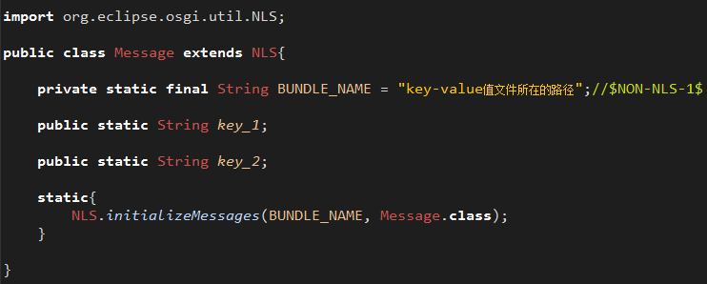
在Message类中指定一个BUNDLE_NAME作为key-value对所在文件的路径信息（注释中的$NON-NLS-1$是告诉编译器该行代码的第一个String类型的变量是一个tag或者keyword，不需要被本地化）。
例如BUNDLE_NAME = “example.messages”，则NLS的initializeMessages方法会将类Message中的String成员key_1，key_2与BUNDLE_NAME的文件中写的key-value对中的key_1， key_2进行绑定。
因此message.properties应保存key_1 key_2具体的值：
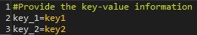
NLS中载入资源的基本思想是通过对资源文件的顺序载入，保证优先级高的资源优先被载入到Message类中。按当前语种（如zh_CN会尝试载入_zh和_zh_CN资源）优先、默认资源（即不添加任何语种的资源文件）最后的原则，顺序载入资源文件。
为了保证Meesage中的字段只被设一次值，NLS构造了Map<属性名,字段>结构，初始化时置入所有<FieldName, Field>，当Properties载入时，将使用一个已赋值的约定标记，记为Flag与原值交换，若交换出的是字段（初始值），那么利用反射进行首次设值；若交换出的是NULL则表示Messages类中可能缺失了某多语资源的定义，不做处理；若交换出的是Flag，表示该字段已经赋值，不做处理。
最后将所有非Flag的属性名进行一次补偿设置，将值设为NLS资源缺失的提示文本。

综上所述，利用NLS实现多语的步骤：
- 建立一个Message.class，将message文件的路径写到BUNDLE_NAME中(messages.properties or messages_CN.properties)；
- 将需要多语的变量作为public static的String写在Message.class中；
- 调用NLS.initializeMessages方法绑定该类与messages.properties；
- 将多语变量的值写到message中(message.properties or message_CN.properties)。
还可以使用Eclipse将写好的Java类文件进行字符串的提取，动态生成Message类及.properties文件，步骤如下所示：
1.在项目、包或者源代码文件上点击右键，使用Source/Externalize Strings...进行字符串的提取
2.此时弹出一个可提取资源的列表，选择需要提取的类文件
3.其中Enter common prefix for generated keys(optional)中的内容是多语资源Key的前缀，不建议修改；下方列出的key值对应了资源文件的key值，请修改为更易读的名称；Acessor class指定访问器类和资源文件，可以通过configure...按钮进行编辑
4.最后可以预览代码的变更，点击Finish完成
5.添加多语的.properties文件，并键入对应的key值

如果想要实现在值中插入数据：比如key_1=Hi **, this is key1! 而**是程序中动态载入的某个数据，则需要在.properties文件中以{index}的形式写入。例如：
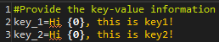
然后在Message.class文件中调用NLS的String bind(String message, Object binding)方法：
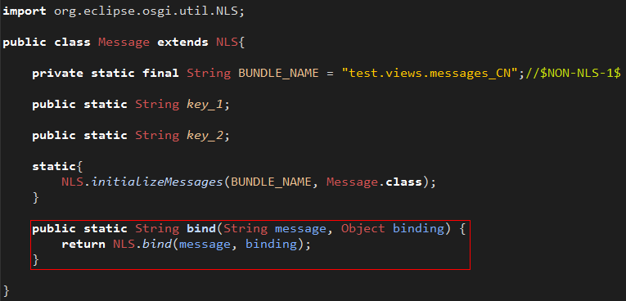
该方法负责将String.valueOf(binding)插入到message中。
注：如果需要插入两个变量则调用NLS.bind(String message, Object binding1, Object binding2)；如果需要插入多个变量则调用NLS.bind(String message, Object[] bindings)。

